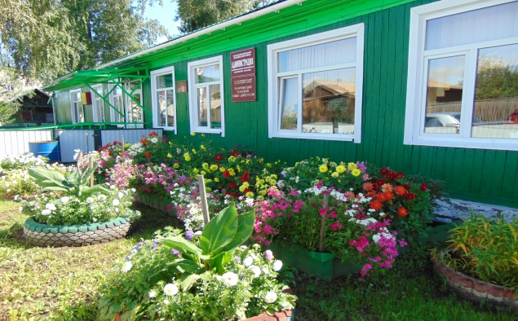

Газета основана решением Ильичевского сельского Совета депутатов

от 15.10.2004г. № 25 «Об учреждении периодичного печатного издания

«Ильичевские ведомости». Наш адрес в интернете: http://ilichevsky.ru

**17.01.2025г.**

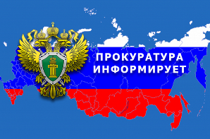

**ОБЪЯВЛЕНИЕ**

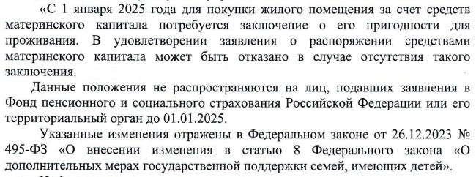

ИНФОРМАЦИЯ ОТ РЕГИОНАЛЬНОГО ОПЕРАТОРА «РОСТТЕХ»

В связи с приказом Министерства тарифной политики Красноярского края № 917-в от 18.12.2024г. для потребителей ООО «РОСТтех» по Минусинской технологической зоне Красноярского края установлен единый предельный тариф на услугу Регионального оператора на период с 01.01.2025г. по 31.12.2025г. в размере 552,33 руб. за 1 куб.м. (тариф на 1 человека, проживающего в МКД составляет 86,15 руб/мес, тариф на 1 человека, проживающего в ИЖС составляет 100,47 руб/мес).

Нормативы накопления для потребителей по Минусинской технологической зоне составляют:

1.Многоквартирные дома - 0,155 куб.метр/месяц;

2.Индивидуальные жилые дома - 0,180 куб.метр/месяц.

Просим Вас довести данную информацию до потребителей коммунальной услуги по обращению с твердыми коммунальными отходами, юридических лиц, индивидуальных предпринимателей, управляющих компаний, ТСЖ, собственников частных домовладений на территории Вашего МО.

КРАСНОЯРСКИЙ КРАЙ

ШУШЕНСКИЙ РАЙОН

ИЛЬИЧЕВСКИЙ СЕЛЬСКИЙ СОВЕТ ДЕПУТАТОВ

РАСПОРЯЖЕНИЕ №43

от «17» января 2025г. п. Ильичево

О созыве внеочередной сессии Ильичевского

сельского Совета депутатов.

В соответствии с Уставом Ильичевского сельсовета Шушенского района Красноярского края,

Распоряжаюсь:

1.Созвать внеочередную сессию Ильичевского сельского Совета депутатов на 22.01.2025 года.

2. Определить место и время проведения заседания внеочередной сессии Ильичевского сельского Совета депутатов 15 часов 00 минут. Актовый зал администрации Ильичевского сельсовета по адресу (п. Ильичево, ул. Кирова, д.7).

3. Внести в повестку дня на рассмотрение сессии следующие вопросы:

1) О назначении Публичных слушаний на территории Ильичевского сельсовета Шушенского района Красноярского края.

4. Контроль за исполнением настоящего распоряжения оставляю за собой. 5. Настоящее распоряжение вступает в силу со дня его подписания.

Председатель Ильичевского сельского Совета депутатов М.А.Климова

**Орган издания: администрация Ильичевского сельсовета.**

**Количество экземпляров: 950 шт.**

**Редакция периодического издания (распространяется бесплатно).**

**Адрес: 662733 Красноярский край, Шушенский район,**

**п. Ильичево, ул. Кирова, 7, тел.: 8(391-39)26-6-01**